**TECNOLÓGICO NACIONAL DE MEXICO**

**INSTITUTO TECNOLÓGICO DE LA LAGUNA**



**REPORTE DE PRACTICA**

**UNIDAD 1-B: Sensores PRÁCTICA 2. Sensor Optico**

**DOCENTE: LAMIA HAMDAN M.**

| **NUM DE CONTROL** | **NOMBRE** |
| --- | --- |
| 19130514 | Isaias Gerardo Cordova Palomares |
| 19130545 | Oscar Martinez Ruiz |
| 17130763 | Raúl Martín Ayala Salais |
| 19130541 | Pedro Lopez Ramirez |
| 19130535 | Ivan Herrera Garcia |
| 18131263 | Gerardo Alberto Orozco Villegas |

**FECHA DE ENTREGA:** 28/09/2022

**TABLA DE CONTENIDO**

**1.INTRODUCCIÓN** **3**

**2. COMPETENCIA A DESARROLLAR** **3**

**3. CIRCUITO LÓGICO Y/O PROGRAMA** **3**

**4. METODOLOGÍA** **3**

**5. RESULTADOS** **4**

**6. CONCLUSIONES Y RECOMENDACIONES** **5**

# **1.**[**INTRODUCCIÓN**](https://docs.google.com/document/d/1_uSXpzzwyPbbciABdFl--__S-bRXnmmr/edit#heading=h.gjdgxs)

Esta práctica será para aprender a utilizar el sensor de barrera, veremos como es su funcionamiento.

# **2. COMPETENCIA A DESARROLLAR**

Aprender a manejar un sensor óptico

# **3. CIRCUITO LÓGICO Y/O PROGRAMA**

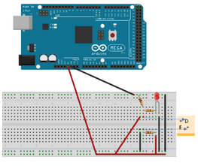

*Imagen 1 : Representación del circuito en la plataforma Tinkercad*

# **4. METODOLOGÍA**

1. Ubicar el sensor de barrera.
2. Conectar una resistencia de 10k a negativo.
3. Se conectó el led de la parte corta de una de las resistencias de 330 ohms, mientras que la parte larga de nuestro LED se conecta al cable negativo..

**componentes utilizados:**

* 1 – Tarjeta ARDUINO UNO
* 1 – Cable USB para Arduino
* 1 – Tarjeta Protoboard
* 1 – Software IDE de Arduino
* 1 Sensor óptico de barrera H22A1 (salida transistor)
* 1 LED de cualquier color.
* 2 Resistencias de 330 ohms.
* 1 Resistencia de 10K Ohms
* Cables

# 

# **5. RESULTADOS**

Como resultado obtuvimos que al pasar algún objeto por nuestro sensor de barrera se apagará el led. Esto para identificar que si se este haciendo la lectura

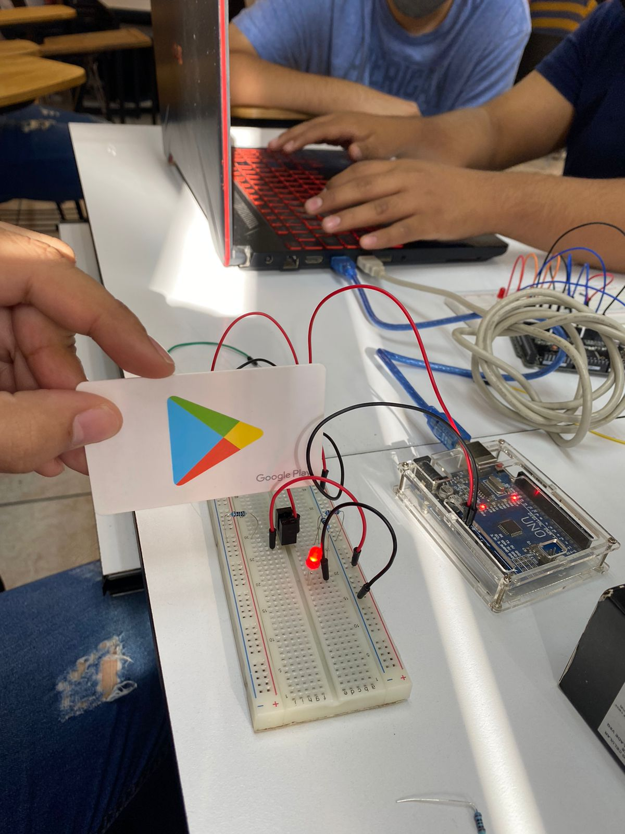

*Cuando el sensor de barrera aun no ha detectado algún objeto*

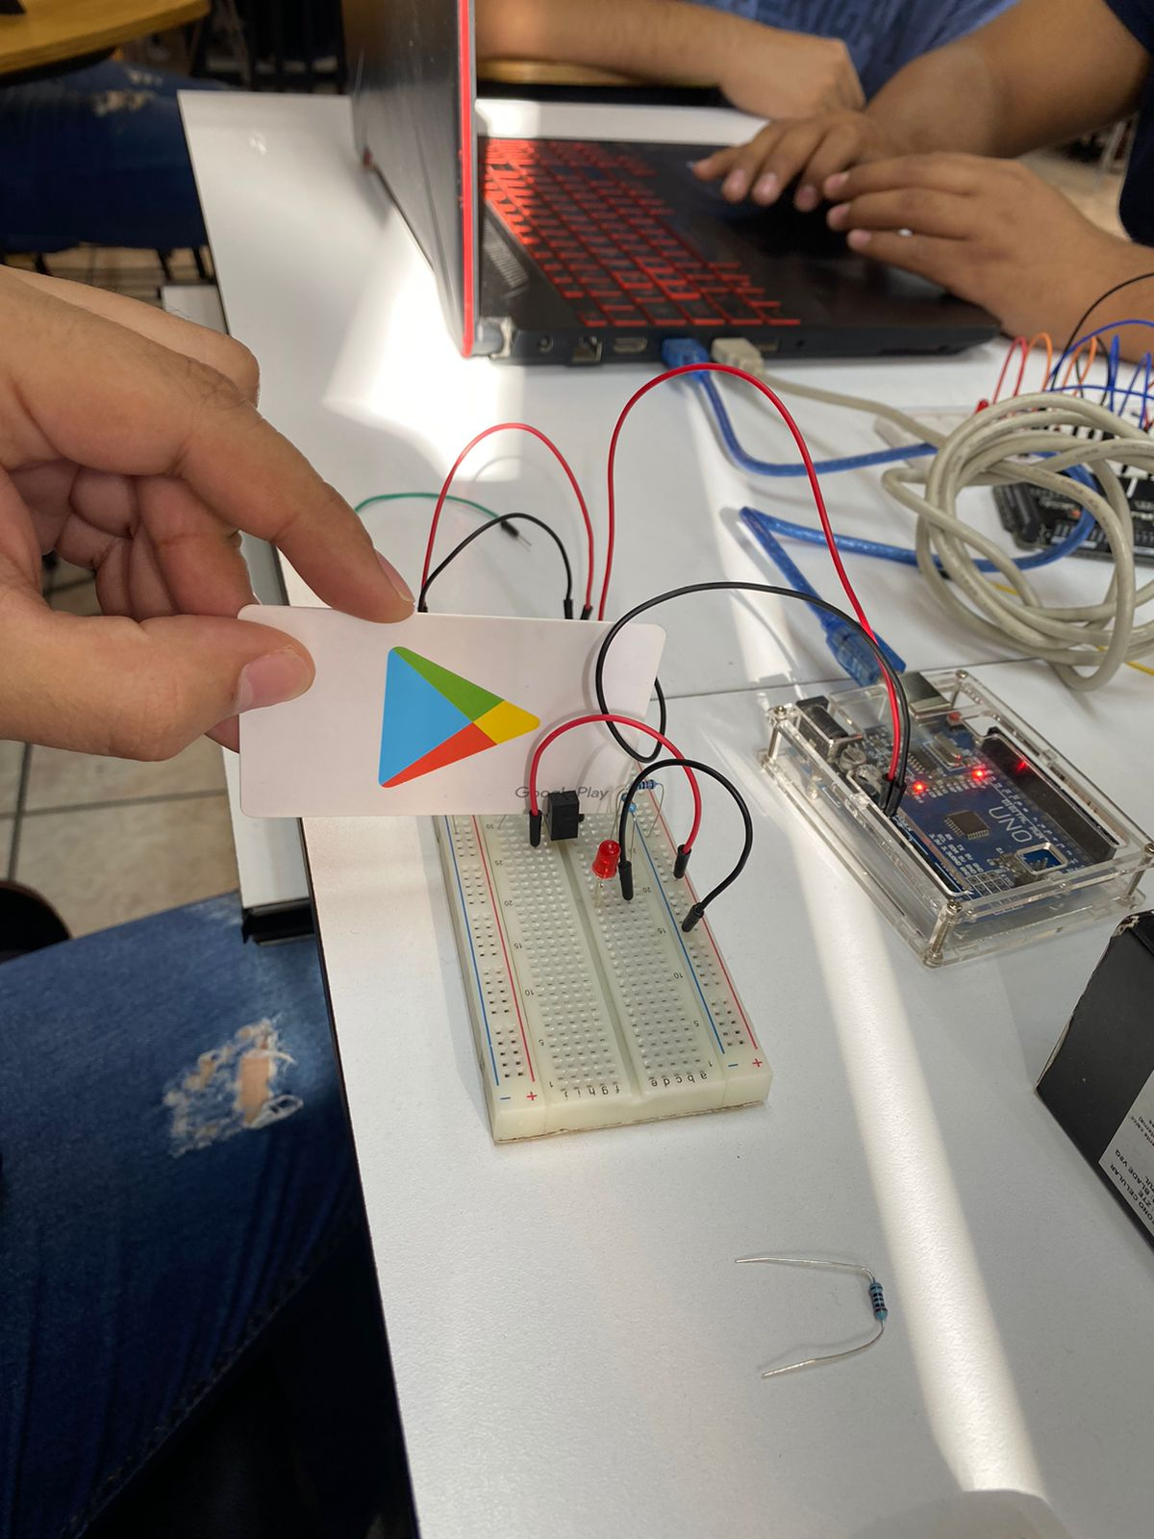

*Cuando se pasa algun objeto por el sensor de barrera*

# **6.** **C****ONCLUSIONES Y RECOMENDACIONES**

Durante la práctica se nos presentaron algunos inconvenientes debido a que nuestra única señal de que el objeto era detectado por el sensor de barrera es el LED, por lo que este se llegó a fundir una vez y nos hizo creer que teníamos algo mal conectado, sin embargo, la práctica es muy interesante por la forma en cómo detecta los objetos a través de ese espacio.